上饶师范学院教务处文件

饶师院教字〔2024〕18 号



关于协助做好 **2024**年应届毕业生

中小学教师资格认定工作的通知

各二级学院、2024 届毕业生：

根据江西省教育厅《关于做好 2024 年江西省中小学教师资格认定 工作的通知》，上饶市、信州区关于 2024 年上半年教师资格认定公告 等文件精神，现就学校协助认定机构开展 2024 届毕业生（以下简称“毕

业生” ）申请认定中小学教师资格的有关工作通知如下：

一、认定机构

高级中学、中等职业学校、中等职业学校实习指导教师资格， 由

上饶市教育局认定。

幼儿园、小学和初级中学教师资格，由信州区教育体育局认定。

学校将严格按照国家和江西省有关法律法规以及上饶市教育局相 关规定， 由教务处配合协助上饶市、信州区两级认定机构做好毕业生

认定材料的预审和现场确认工作。

二、 申请中小学教师资格应具备的条件

请参照江西省教育厅《2024 年江西省中小学教师资格认定公告》 中的第三条申请认定教师资格应具备的身份条件、思想品德条件、学

历条件、教育教学能力条件等。

三、认定流程

（ 一）网上报名

1.根据上饶市和信州区教师资格认定公告，网上申报时间设立两

个批次。

第一批次：**4** 月 **10** 日～**4** 月 **21** 日；

网报对象为： 已经取得教育部考试中心颁发的《中小学教师资格

考试合格证明》且符合认定条件的应届毕业生。

第二批次：**6** 月 **14** 日～ **6** 月 **20** 日；

网报对象为： 已经取得学校颁发的《师范生教师职业能力证书》 且符合认定条件的应届毕业生；参加 2024年上半年中小学教师资格考 试（面试）合格，并取得教育部考试中心颁发的《中小学教师资格考

试合格证明》且符合认定条件的应届毕业生。

申 请 人 在 以 上 规 定 时 间 内 登 录 “ 中 国 教 师 资 格 网 ” （<https://www.jszg.edu.cn> ），从“教师资格认定申请人网报入口”实名 注册并严格按照系统要求进行网上申报。 若遇操作疑问，请在 “ 中国

教师资格网”- “咨询服务”- “ 常见问题”等中查找处理办法。

3. 以下分别是校考和国考的不同选项，请申请人正确选择。 申请 人须及时关注网报系统中个人主页的反馈留言，按提示尽快改正。如

果要在学校属地认定，请高度配合学校，切勿耽误全校认定进度。

|  |
| --- |
|  |
|  |

**4.**特别提醒事项

由于网上报名系统面向全社会申请人员，我校毕业生网报时应勾

选 “上饶师范学院”现场确认点。并严格做到以下几点：

（1）教师资格认定机构：申请高级中学教师资格认定机构为上饶 市教育局； 申请初级中学、小学及幼儿园教师资格认定机构为信州区

教育体育局。

（2）工作单位：为便于从网报系统中导出本校报名数据，所有毕 业生在此栏必须填写所在班级，填写格式必须统一。 以数学与计算机 学院 2020 级（1）班为例，规范填写为 “**20** 数 **1**”，切勿写成 “上饶

师院 20 数 1” “ 20 数（1）”等其他格式。

（3）现从事职业：学生。

（4）及时关注网报系统中个人主页的反馈留言，若提示“学籍信 息状态”或 “普通话证书状态”等为 “待核验” 时（排除更改姓名或

身份证号等特殊情况），均系操作错误，须尽快改正。

（ 二）体检

体检医院由各认定机构确定，其它医疗单位的检查结果一律无效，

体检合格方可认定。

为高效组织体检事宜，请预计符合认定条件的毕业生扫描下方二 维码填写体检人数摸底统计表单，填单截止时间：4 月 15 日 9:00。将 根据《江西省教师资格申请人员体检办法（修订）》和人数组织体检，

具体安排另行通知



【**2024** 中小学教资认定体检】体检人数摸底统计

（三）现场确认

1.所需材料

（1）材料袋 1 个（牛皮纸档案袋， 自备）。

（2）提供《教育部学籍在线验证报告》纸质版 1 份（学信网免费

申请）。

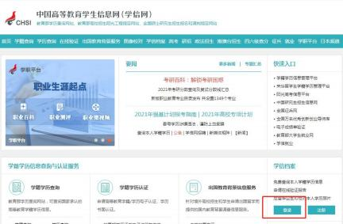

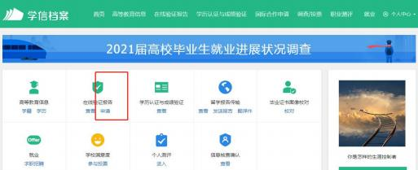

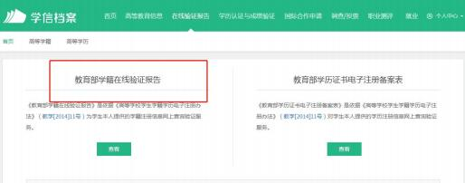

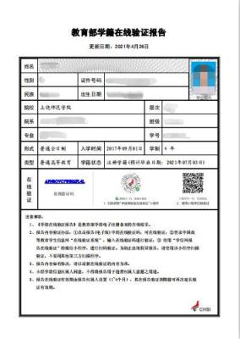

（3）有效期内的《中小学教师资格考试合格证明》或《师范生教

师职业能力证书》1 份（彩色打印）。

（4）《普通话水平测试等级证书》复印件 1 份。经“ 中国教师资 格网” 报名系统电子信息核验不成功的，需提交原件。（普通话水平应 当达到二级乙等及以上标准，其中申请认定语文、对外汉语和小学全

科教师资格的普通话应达到二级甲等及以上标准）。

（5）身份证复印件 1 份。

（6）《江西省教师资格申请人员体检表》1 份。（医院盖章）

（7）近期彩色白底一寸正面免冠证件照片 2 张（与网上报名照片一致）。其中体检表上贴 1 张，余下 **1** 张照片背面备注姓名、学

号以班为单位收齐交由二级学院保管以备后续用于教师资格证贴照。

体检表采用 A3 纸张打印，其他材料统一采用 A4 纸张打印或复印。

2.装袋要求

（1）除核验不成功需提交相关材料的原件外，其他材料一律装订， 装订顺序从上至下排列，依次为：身份证复印件、《教育部学籍在线 验证报告》、《普通话水平测试等级证书》复印件、《中小学教师资 格考试合格证明》或《师范生教师职业能力证书》彩色复印件、《江

西省教师资格申请人员体检表》。

（2） 自备材料袋上贴附《上饶师范学院 2024届毕业生申请中小 学教师资格认定材料目录》（附件 1），注明姓名、认定学段、联系 电话、学号、班级等个人基本信息，各班收齐后按不同学段分类将材

料袋交至二级学院。

（3）以二级学院为单位，材料袋按教务处指定顺序叠放（网报结

束后方能排序，待通知），并按不同学段分类打捆，附《XX 学院 2024

届毕业生申请中小学教师资格证认定材料清单》（附件 2）一张，清 单上注明班级、各学段上交材料袋份数、班主任/辅导员姓名及其联系

电话。

以上所有工作完成后，由二级学院统一将教师资格认定材料于 **6** 月 **21** 日 **15:00** 前移交至教务处实践科（主楼 **208**），无须毕业生本人

在场。

（四）认定和证书发放

待认定机构集中完成认定材料审核工作，据实做出认定结论后， 生成教师资格证编号。《教师资格认定申请表》和《教师资格证书》 打印发放将另行通知（若时间允许，《教师资格认定申请表》应放进

毕业生档案）。

特此通知

附件：

1.上饶师范学院 2024届毕业生申请中小学教师资格认定材料目录

2.XX 学院 2024 届毕业生申请中小学教师资格证认定材料清单

上饶师范学院教务处

2024 年 4 月 9 日

附件 **1**：

上饶师范学院 **2024** 届毕业生

申请中小学教师资格认定材料目录

姓 名：

联系电话：

学 号： 班级：

认定学段：

|  |  |  |  |
| --- | --- | --- | --- |
| 序号 | 材料名称 | 份数 | 备注 |
| 1 | 身份证复印件 | 1 |  |
| 2 | 教育部学籍在线验证报告 | 1 |  |
| 3 | 《普通话水平测试等级证书》复印件（经“ 中国  教师资格网 ”报名系统电子信息核验不成功的，需提交原件） | 1 |  |
| 4 | 《中小学教师资格考试合格证明》或《师范生  教师职业能力证书》彩色打印件（经“ 中国教师资  格网 ”报名系统电子信息核验不成功的，需提交原件） | 1 |  |
| 5 | 江西省教师资格申请人员体检表 | 1 |  |
|  |  |  |  |

附件 **2**：

**XX** 学院 **2024** 届毕业生

申请中小学教师资格证认定材料清单

|  |  |  |  |  |  |
| --- | --- | --- | --- | --- | --- |
| 序号 | 班级 | 高中学段 份数 | 初中、小  学、幼儿  园学段份  数 | 共计  份数 | 班主任**/**辅导员  姓名、联系方式 |
| 1 | 20 数 1 | X | X | X | XXX  13XXXXXXXXX |
| 2 | 20 数 2 | X | X | X | XXX  13XXXXXXXXX |
| 3 | 20 数 3 | X | X | X | XXX  13XXXXXXXXX |
| 4 | 20 数 4 | X | X | X | XXX  13XXXXXXXXX |
| 5 | 20 数 5 | X | X | X | XXX  13XXXXXXXXX |
| 6 | …… | …… | …… | …… | …… |
| 合计 | | X | X | XXX 份 | |

报送人（签名）： 二级学院（印章） 分管领导（签名）：

报送日期： 2024 年 月 日